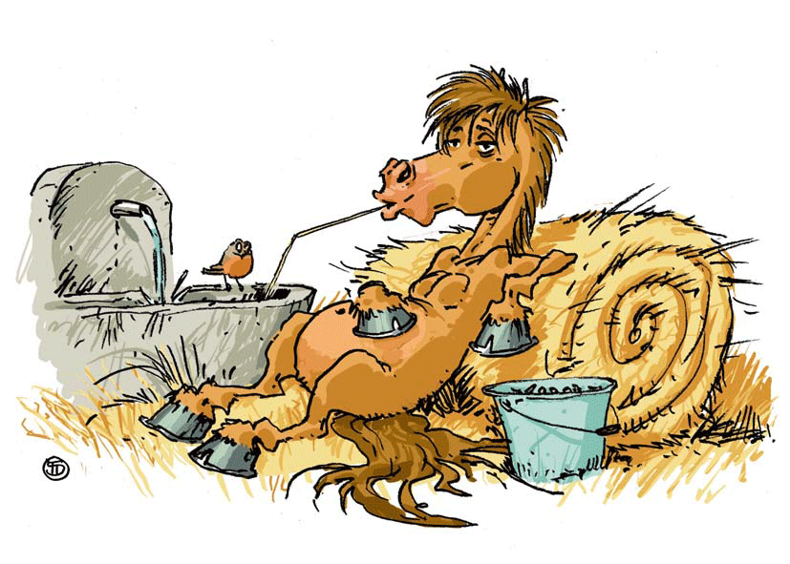
Flambeau

Chambre 1

Prénoms- Noms
1
2
3
4
5
6
7
8
Flambeau
Chambre 2

Prénoms- Noms
1
2
3
4
5
6
7
8

Flambeau
Chambre 3

Prénoms- Noms
1
2
3
4
5
6
7
8

Flambeau
Chambre 4

Prénoms- Noms
1
2
3
4
5
6
7
8

Flambeau
Chambre 5

Prénoms- Noms
1
2
3
4
5
6

Flambeau
Chambre 6

Prénoms Noms
1
2

